Дата: 04.04.2022

Клас: 4 – А (ІІ група) Вчитель: Капуста В.М.

Урок: українська мова

Тема. Аналіз діагностувальної роботи. Закріплення і застосування знань про прислівники.

**Мета**:узагальнити і систематизувати знання учнів з теми «Прислівник»; удосконалювати вміння розрізняти прислівники в тексті, правильно їх записувати, утворювати прислівник від інших частин мови; розвивати критичне мислення, увагу, спостережливість, пам'ять, усне і писемне мовлення; формувати компетентність спілкуватися рідною мовою, соціальну компетентності; виховувати повагу до рідної мови, до традицій своєї країни та країн-сусідів.

**Обладнання**: презентація.

**Опорний конспект**

**І. Вступна частина.**

1. Аналіз діагностувальної роботи.

2. Повідомлення теми уроку.

*- Щебетунчик, Родзинка, Ґаджик і Читалочка і пропонують тобі підсумувати свої знання з теми «Досліджую прислівник». Виконай їхні завдання.*

3. Хвилинка каліграфії.

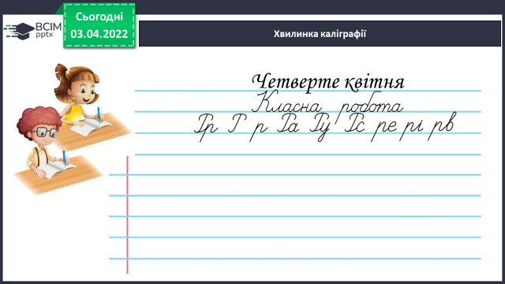

**ІІ. Основна частина.**

**Завдання 1.***Прочитай спільнокореневі слова. Випиши прислівники, постав до них запитання і запиши поряд.*

Ніч, нічний, вночі, ночувати.

Спереду, передній, перед, вперед.

День, вдень, денний, щодня.

Тиша, тихий, тихо, стихати.

***Вночі (коли?), …***

**Завдання 2.***Утвори прислівники від поданих прикметників і запиши.*

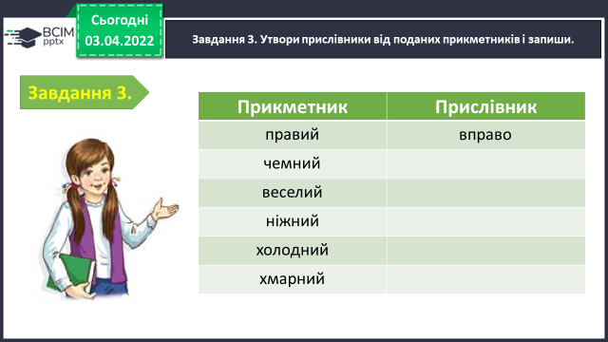

**Завдання 3.***Розбери за будовою подані прислівники.*

**Щосуботи, додому, знизу, вперед.**

**Завдання 4.***Добери синоніми до поданих прислівників і запиши.*

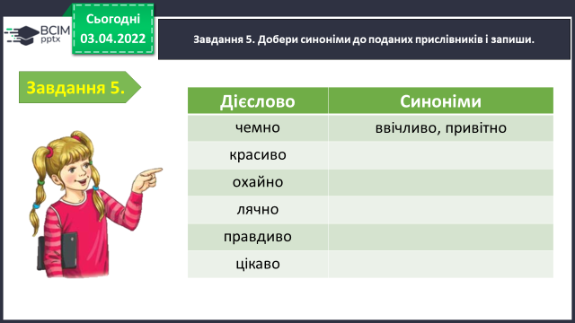

**Завдання 5.***Випиши з речень пари прислівників-антонімів.*

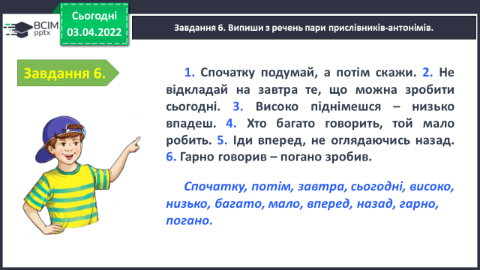

***Спочатку – потім, …***

**Завдання 6.***Відгадай і спиши загадки, розкривши дужки.*

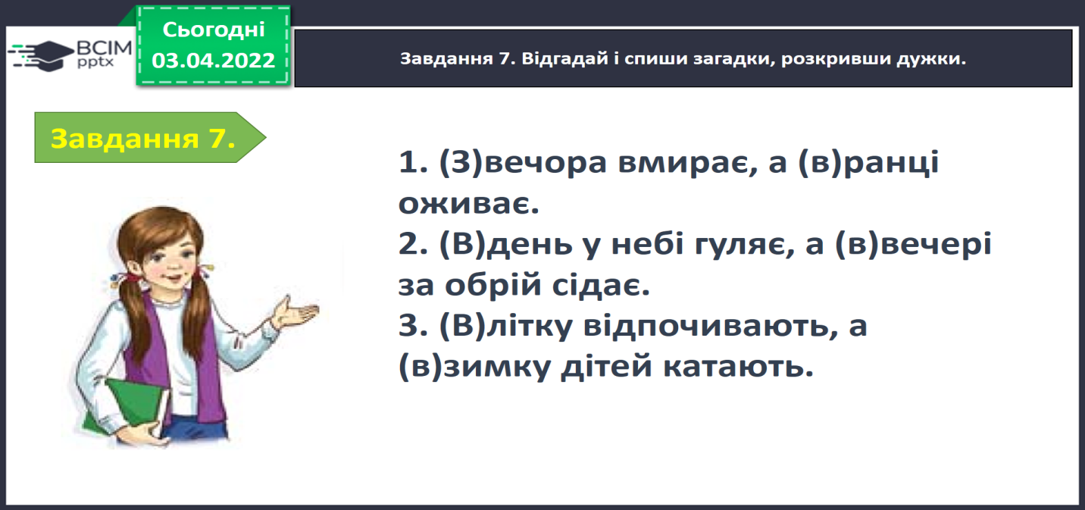

**Завдання 7.***Утвори за допомогою префіксів прислівники від поданих слів і запиши. Познач префікси.*

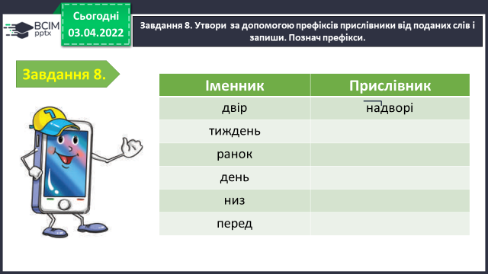

**ІІІ. Заключна частина.**

**1. Підсумок.**

**2. Домашнє завдання.**

*Спиши текст. Підкресли прислівники.*

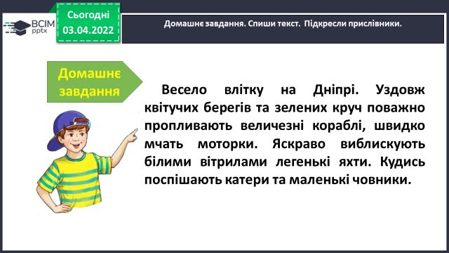

**Зворотній зв’язок:**

освітня платформа **Human** або ел. пошта [valentinakapusta55@gmail.com](mailto:valentinakapusta55@gmail.com)